RELATÓRIO DE INVESTIMENTOS

Comitê de Investimentos
TAIÓPREV

Novembro 2022
- INTRODUÇÃO

O presente relatório demonstra o cenário econômico e as informações referentes aos investimentos do TAIÓPREV do Novembro de 2022 bem como o Parecer do Comitê de Investimentos para o período.

- CENÁRIO ECONÔMICO

Foi eleito em segundo turno para a presidência Luiz Inácio Lula da Silva, que terá seu terceiro mandato iniciado em 2023. Lula foi candidato de oposição nesta eleição, e teve sua vitória sobre o atual presidente, Jair Messias Bolsonaro, com 50,90% dos votos válidos, uma decisão apertada que evidencia a polarização que o Brasil vem enfrentando nos últimos anos. Com a maioria do Congresso formada por parlamentares mais alinhados à direita, espera-se que essa polarização traga maiores desafios de governabilidade para a gestão de Lula, que enfrentará ainda os desafios econômicos e fiscais herdados do período de pandemia e pós pandemia. Os mercados ficam agora atentos às sinalizações do presidente eleito sobre sua gestão econômica e fiscal, em especial as suas nomeações para ministérios importantes como o da Economia e o da Infraestrutura, além dos seus planos para o arcabouço fiscal, com destaque para qual será seu plano acerca da regra do teto de gastos. Até que haja sinalizações mais claras acerca dessas pautas, os mercados brasileiros deverão registrar ainda uma volatilidade relativamente elevada, apesar da redução de incertezas ocasionada pelo fim do processo eleitoral.

No cenário internacional, o Índice de Preços ao Consumidor (CPI) da zona do euro cresceu 10,7% em outubro frente a outubro de 2021, acima dos 9,7% esperados pelo mercado. Esse resultado demonstra que a inflação na região continua a acelerar, o que significa que o Banco Central Europeu (BCE) deverá manter seu ritmo de forte aperto monetário em suas próximas decisões sobre a taxa de juros. Já o Produto Interno Bruto (PIB) da região cresceu 0,2% no terceiro trimestre frente ao segundo, crescimento praticamente em linha com o projetado. Apesar de ainda positivo, esse resultado indica que a economia local já está em processo de desaceleração, que deve se acentuar ao longo dos próximos meses, conforme os efeitos de uma política monetária cada vez mais contracionista sejam sentidos pela atividade. Esse contraste de inflação acelerando e economia desacelerando fortalece as projeções de que a Europa deverá entrar em recessão em algum momento nos próximos 12 meses, o que terá impacto negativo sobre a economia global.

No mercado de juros, o DI23 fechou o mês em 13,67%, praticamente estável no período. Juros um pouco mais longos como DI26 ficaram em 11,66%.

Já o Ibovespa terminou o mês com queda de 4,49%, a 114.539 pontos. Suporte a 110.983. Ainda, o BOVA11 abre a manhã de hoje a 113,00. Suporte a 108,20.

3.PATRIMÔNIO

3.1 Distribuição
TIPO | DISPONÍVEL EM R$ NOVEMBRO
Recurso Previdenciário | R$ 26140.653,96
Recurso da Taxa de Administração | R$ 29.334.083,37
Recurso do Aporte | R$ 357.331,11
TOTAL | R$ 55.832.068,44
Tabela 1: distribuição dos recursos do TAIÓPREV- mês de Novembro de 2022 Fonte: Os autores (2022).

3.1.1 Recurso Disponível em Conta Corrente

INSTITUIÇÃO | CONTA | VALOR
Banco do Brasil | 23318-8 | R$ 0,00
Banco do Brasil | 21707-7 | R$ 0,00
Banco do Brasil | 8360-7 | R$ 0,00
Sicredi | 47896-2 | R$ 0,00
Caixa Econômica Federal | 41-3 | R$ 0,00
Caixa Econômica Federal | 71014-3 | R$ 0,00
Bradesco | 52000-4 | R$ 1.219,72
Xp investimentos | 80103-6 | R$ 0,02
BGC Liquidez | 7430-0 | R$ 0,00
Tabela 2: Recursos disponíveis em conta corrente no mês de Novembro de 2022. Fonte: Os autores (2022).
O Patrimônio do Instituto apresentou um resultado negativo de - 0,04 % em comparação ao mês de outubro que em valor financeiro representa R$ -23.836,95 (vinte e três mil oitocentos e trinta e seis reais e noventa e cinco centavos negativos) de saldo para o mês de novembro.

3.2 Composição Por Segmento
SEGMENTO |  | DISTRIBUIÇÃO EM % ABRIL
Fundos de Renda Fixa |  | 31,59%
Ativos de Renda Fixa |  | 13,64%
Renda Variável |  | 11,22%
Multimercado |  | 3,08%
Títulos públicos na Curva |  | 40,47%
Conta Corrente |  | 0,00%
TOTAL |  | 100%
Tabela 3: composição da carteira do TAIÓPREV por segmento Novembro De 2022. Fonte: Os autores (2022).
A composição da carteira atende as delimitações impostas da lei, e está dentro das diretrizes da Política de Investimentos desenvolvida para o ano de 2022.

Gráfico1: Composição da Carteira do TAIÓPREV por segmento em Novembro de 2022.
Fonte: Os autores (2022).

- INVESTIMENTOS
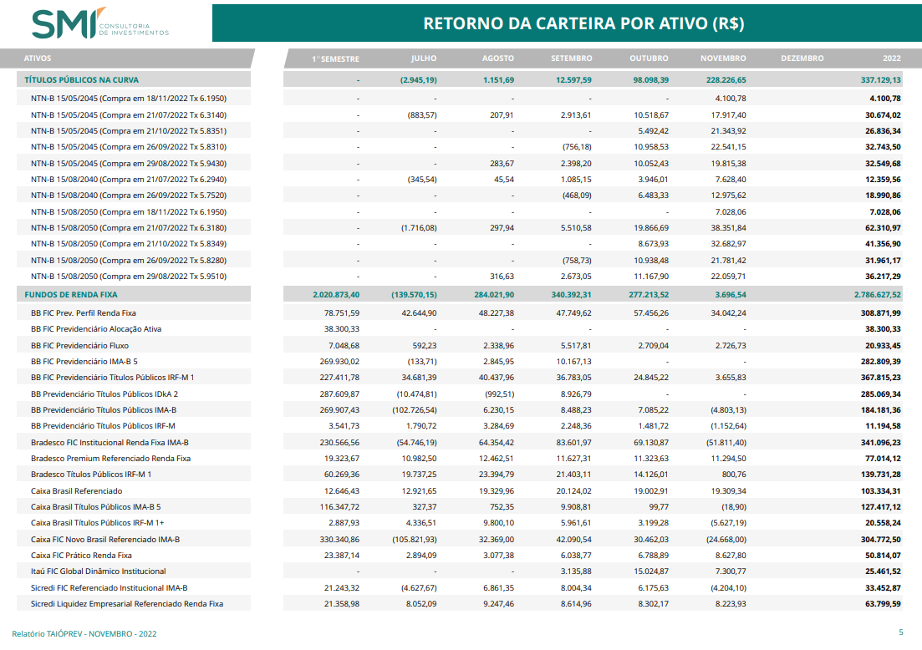
Imagem 1: Retorno da carteira por ativo em reais. Novembro de 2022. Fonte: Relatório de gestão fornecido pela SMI consultoria Novembro/2022 pg. 01/02.
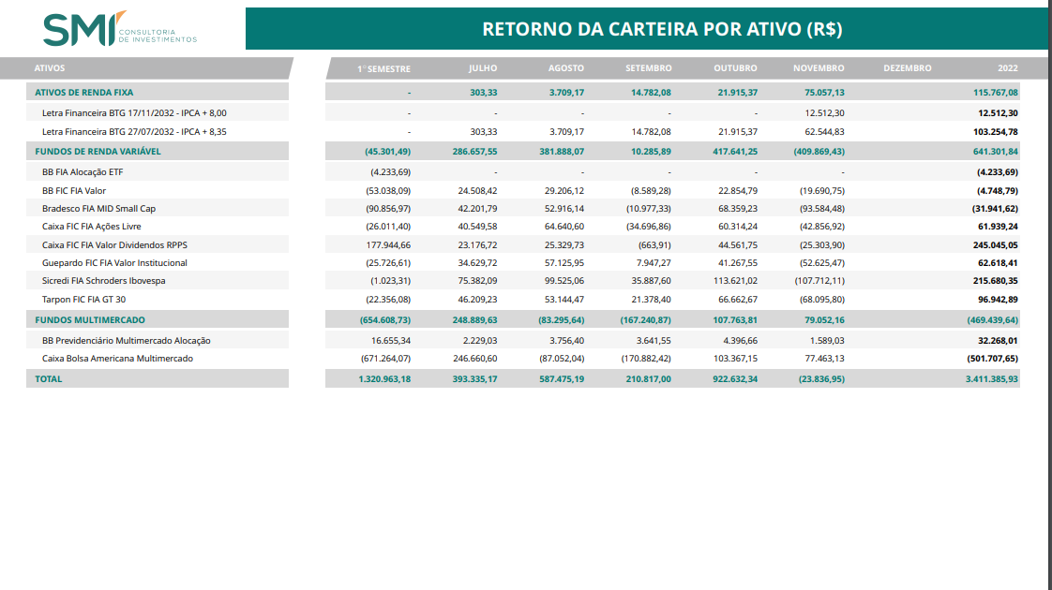
Imagem 1: Retorno da carteira por ativo em reais. Novembro de 2022. Fonte: Relatório de gestão fornecido pela SMI consultoria Novembro 2022 pg. 02/02

  - Alocação por Artigo da Resolução 3.963/2021 do Conselho Monetário Nacional

ARTIGO, INCISO E ALÍNEA | REPRESENTAÇÃO EM R$
ART 7º, I, “b” | R$ 2.444.332,22
ART 7º, III, “a” | R$ 15.193.613,60
ART 7º, I, “a” | R$ 22.596.978,23
ART 8º, I | R$ 6.262.245,43
ART 7º, IV | R$ 7.615.767,08
ART 10° I | R$ 1.717.912,16
Conta Corrente | R$ 1.219,74
Tabela 4: composição da carteira do TAIÓPREV por artigo e alínea. Novembro de 2022.Fonte: Os autores (2022).

  - Alocação Por Gestor Credenciado

GESTOR | REPRESENTAÇÃO EM %
Banco do Brasil | 5,11%
Caixa Econômica Federal | 16,27%
Bram | 13,90%
Schroeder | 3,34%
Confederação Sicredi | 2,45%
Tarpon | 1,07%
Guepardo Investimentos | 1,01%
Itau Unibanco | 2,74%
Tabela 5: Composição da Carteira do TAIÓPREV por gestor Novembro de 2022. Fonte: Os autores (2022).

Todas as instituições onde o TAIÓPREV possui recurso alocado, bem como as instituições que fazem a gestão e administração dos valores, estão devidamente credenciadas de acordo com o edital de credenciamento do instituto tendo validade para 02 (dois) anos de acordo com a nova portaria N°1.467/2022.

- RENDA FIXA

BENCHMARK | TOTAL DOS RECURSOS EM R$ | TOTAL DOS RECURSOS EM %
IRFM | R$ 480.289,04 | 0,30%
IRFM-1 | R$ 500.794,67 | 0,86%
IRFM-1+ | R$ 371.237,52 | 0,66%
IMA-B | R$ 9.732.723,00 | 17,43%
IMA-B 5 | R$ 5.400,45 | 0,01%
IDKA-2 | R$ 0,00 | 0%
CDI | R$ 6.882.349,51 | 12,33%
TOTAL | R$ 17.637.945,73 | 31,59%
Tabela 6: investimento em renda fixa por indexador- Novembro de 2022. Fonte: os autores.

Gráfico 2: investimento em renda fixa por indexador- Novembro de 2022. Fonte: Os autores (2022).

Acreditamos que a melhor forma de se proteger de riscos é através de uma carteira diversificada, o que inclui os ativos de renda fixa e títulos públicos. Renda fixa não se limita a ativos conservadores e/ou que acompanhem a taxa Selic. Sendo assim, há diversas opções de prazos, indexadores e emissores diferentes que permitem encontrar maiores rentabilidades. Os títulos públicos estão trazendo retornos acima da meta atuarial sendo estas taxas muito atrativas considerando o baixo risco para a carteira do TAIÓPREV.

  - Distribuição da Carteira por Fundos de Investimentos

RENDA FIXA |  |  | RENTABILIDADE
FUNDOS | BENCHMARK | R$ em 31/11/2022 | NO MÊS | NO ANO
BB FIC Prev. Perfil Renda Fixa | CDI | R$ 441.313,09 | 1,02 | 11,34
BB FIC Previdenciário Fluxo | CDI | R$ 262.829,91 | 0,93 | 10,12
BB FIC Previdenciário Títulos Públicos IRF-M 1 | IRF-M 1 | R$ 413.417,21 | 0,91 | 10,45
BB Previdenciário Títulos Públicos IMA-B | IMA-B | R$ 595.984,41 | -0,80 | 6,33
BB Previdenciário Títulos Públicos IRF-M | IRF-M | R$ 165.946,21 | -0,69 | 7,05
Bradesco FIC Institucional Renda Fixa IMA-B | IMA-B | R$ 5.809.827,76 | -0,88 | 6,24
Bradesco Premium Referenciado Renda Fixa | CDI | R$ 1.077.014,12 | 1,06 | 11,70
Bradesco Títulos Públicos IRF-M 1 | IRF-M 1 | R$ 88.178,22 | 0,92 | 10,50
Caixa Brasil Referenciado | CDI | R$ 1.879.372,54 | 1,04 | 11,39
Caixa Brasil Títulos Públicos IMA-B 5 | IMAB-5 | R$ 5.400,45 | -0,35 | 8,67
Caixa Brasil Títulos Públicos IRF-M 1+ | IRF-M1+ | R$ 371.237,52 | -1,49 | 5,31
Caixa FIC Novo Brasil Referenciado IMA-B | IMA-B | R$ 2.781.966,74 | -0,88 | 6,30
Caixa FIC Prático Renda Fixa | CDI | R$ 869.177,83 | 0,81 | 8,65
Sicredi FIC Referenciado Institucional IMA-B | IMA-B | R$ 544.944,09 | -0,77 | 6,54
Sicredi Liquidez Empresarial Referenciado Renda Fixa | CDI | R$ 825.474,59 | 1,01 | 11,11
Itaú FIC Global Dinâmico Institucional | CDI | R$ 1.527.167,52 | 0,48 | 10,54
Tabela 7: Fundos em Renda fixa da Carteira do TAIÓPREV Novembro de 2022, montante e rentabilidade mensal e anual Fonte: Os autores (2022).

Em sua reunião realizada em agosto, o Comitê de Política Monetária (Copom) decidiu aumentar a taxa de juros em 0,50 ponto percentual, passando-a
para 13,75%, movimento que já era amplamente antecipado pelo mercado. Afinal, além de apresentar uma rentabilidade mais atrativa no atual momento, a classe de ativos é considerada uma das mais seguras do mercado.

5.1.1 Taxas de Administração e Liquidez dos Fundos De Investimentos

RENDA FIXA
FUNDOS | % TAXA DE ADM | LIQUIDEZ (DIAS)
BB PREV RF IRF-M | 0,20% | D+1
BB PREV RF IRF-M1 TÍTULOS PÚBLICOS FIC FI | 0,30 % | D+0
BB PREV RF IMA-B TÍTULOS PÚBLICOS FI | 0,20% | D+1
BRADESCO FI RF IRF-M 1 TITULOS PUBLICOS | 0,20% | D+0
FI CAIXA BRASIL IMA-B 5 TÍTULOS PÚBLICOS RF LP | 0,20% | D+0
BB PREV RF IDKA2 | 0,20% | D+1
FI CAIXA BRASIL IRF-M 1+ TITULOS PÚBLICOS RF LP | 0,20% | D+0
BB PREV RF IMA-B 5 LP FIC FI | 0,20% | D+1
BRADESCO PREMIUM REFERENCIADO RENDA FIXA | 0,20% | D+0
BB PREV RF ALOCAÇÃO ATIVA FIC FI | 0,50% | D+3
FIC FI CAIXA NOVO BRASIL RF REFERENCIADO IMA-B LP | 0,20% | D+0
SICREDI FC FI INSTITUCIONAL RF IMA B LP | 0,18% | D+1
FIC PRATICO CP | 1,7% | D+0
BRADESCO INSTITUCIONAL FIC FI RF IMA - B | 0,25% | D+1
BB PREV RF FLUXO FIC | 1,00% | D+0
SICREDI LIQUIDEZ EMPRESARIAL REFERENCIADO RENDA FIXA | 0,15% | D+0
BB FIC PREV. PERFIL RENDA FIXA | 0,20% | D+0
CAIXA BRASIL REFERENCIADO | 0,20% | D+0
ITAÚ FIC GLOBAL DINÂMICO INSTITUCIONAL | 0,50% | D+1
Tabela 8: Taxas de administração e tempo de liquidez dos fundos de investimento – Novembro 2022 Fonte: Os autores (2022).

A taxa de administração de fundos é a remuneração paga pela prestação de serviços de gestão e administração, e também pode ser destinada a remunerar os demais prestadores de serviço que operacionalizam o fundo de investimento. E a liquidez do fundo corresponde à facilidade e velocidade com as quais um ativo pode ser convertido em dinheiro novamente. Ou, em uma definição mais simples, é a capacidade de transformar um ativo (bens ou investimentos) em dinheiro.

6. RENDA VARIÁVEL
BENCHMARK | TOTAL DOS RECURSOS EM R$ | TOTAL DOS RECURSOS EM %
IBOVESPA | R$ 3.658.155,36 | 6,55%
IDIV | R$ 756.520,29 | 1,35%
IBRX-50 | R$ 785.630,54 | 1,41%
SEM BENCH | R$ 1.061.939,24 | 1,90%
TOTAL | R$ 6.262.245,43 | 11,22%
Tabela 9: investimento em renda variável por indexador- Novembro de 2022 Fonte: Os autores (2022).

Gráfico 3: Investimentos em renda variável por indexador novembro de 2022 Fonte: Os autores (2022).

É importante que o investidor tenha uma estratégia mais diversificada e focada no longo prazo. Ele não deve se concentrar, demasiadamente, em ativos de renda variável, já que eles estão muito pressionados agora.

Por outro lado, ele também não deve ficar somente em renda fixa, já que ela não é suficiente para trazer grandes multiplicações de patrimônio. Na verdade, a renda fixa serve mais para proteger da inflação do que para trazer retornos relevantes no longo prazo.

Independente do momento econômico que o Brasil esteja passando, existe uma recomendação que não muda: diversificar. Investir em diferentes ativos, seja de renda fixa ou variável, ainda é a melhor maneira de proteger o seu patrimônio e até mesmo buscar uma rentabilidade melhor para a carteira.

6.1 Distribuição Da Carteira Por Fundos De Investimento

RENDA VARIÁVEL |  |  | RENTABILIDADE
FUNDOS | BENCHMARK | R$ EM  30/11/2022 | NO  MÊS | NO  ANO
BRADESCO FI EM ACOES MID SMALL CAPS | IBRX | R$ 785.630,54 | -10,64 | -5,79
FIC DE FI EM AÇÕES CAIXA VALOR DIVIDENDOS RPPS | IDIV | R$756.520,29 | -3,24 | 11,19
BB FIC FIA Valor | IBOVESPA | R$ 636.531,59 | -3,00 | -1,02
Guepardo FIC FIA Valor Institucional | IBOVESPA | R$ 562.618,41 | -8,55 | 8,10
Tarpon FIC FIA GT 30 | IBOVESPA | R$ 596.942,89 | -10,24 | 20,55
Caixa FIC FIA Ações Livre | SEM BENCH | R$ 1.061.939,24 | -3,88 | 5,08
SICREDI SCHRODERS IBOVESPA - FIA | IBOVESPA | R$ 1.862.062,47 | -5,47 | 13,10
Tabela 10: Fundos em Renda variável da Carteira do TAIÓPREV Novembro de 2022 montante e rentabilidade mensal e anual Fonte: Os autores (2022).

Renda Variável
Fundos | % Taxa De Adm | Liquidez (Dias)
BRADESCO FI EM ACOES MID SMALL CAPS | 1,50% | D+3
FIC DE FI EM AÇÕES CAIXA VALOR DIVIDENDOS RPPS | 1,72% | D+32
BB FIC FIA VALOR | 2,00% | D+32
GUEPARDO FIC FIA VALOR INSTITUCIONAL | 1,90% | D+32
TARPON FIC FIA GT 30 | 2,00% | D+32
CAIXA FIC FIA AÇÕES LIVRE | 2,00% | D+15
SICREDI SCHRODERS IBOVESPA - FIA | 1,50% | D+3
Tabela 11: Taxas de administração e tempo de liquidez dos fundos de investimentos- Novembro de 2022. Fonte: Os autores (2022).

O valor da taxa administrativa varia muito. Assim como a maioria das taxas
pagas por serviços financeiros, o valor final depende da política interna adotada pelos responsáveis e principalmente da complexidade do fundo que você escolheu investir.
O mesmo o ocorre com o tempo de liquidação, como observado dentro dos fundos de investimento credenciados pelo RPPS encontramos liquidez de D+0 até D+32. Sendo estes ainda considerados fundos de liquidez baixa.

- FUNDOS MULTIMERCADO

BENCHMARK | TOTAL DOS RECURSOS EM R$ | TOTAL DOS RECURSOS EM %
CDI | R$ 358.771,72 | 0,64%
SP500 | R$ 1.359.140,44 | 2,43 %
TOTAL | R$ 1.717.912,16 | 3,08%
Tabela 12: investimento em fundos multimercado por indexador- Novembro de 2022 Fonte: Os autores (2022).

Gráfico 4: Investimentos em Fundos multimercado por indexador Novembro de 2022 Fonte: Os autores (2022).

FUNDO MULTIMERCADO |  |  | RENTABILIDADE
FUNDOS | BENCHMARK | R$ EM  30/11/2022 | NO  MÊS | NO  ANO
BB PREVIDENCIÁRIO MULTIMERCADO ALOCAÇÃO | CDI | R$ 358.771,72 | 0,44% | 9,88%
CAIXA BOLSA AMERICANA MULTIMERCADO | SP500 | R$ 1.359.140,44 | 6,04% | -7,44%
Tabela 13: Fundos em Renda variável da Carteira do TAIÓPREV Novembro 2022, montante e rentabilidade mensal e anual Fonte: Os autores (2022).

Após um período de bastante volatilidade, o mês de outubro termina com um tom de alívio para os mercados internacionais após o aumento das expectativas de uma desaceleração no ritmo de aperto monetário por parte do FED, o banco central americano, e à medida que vários outros bancos centrais já reduziram o ritmo ou sinalizaram que devem fazer isso em breve.
O S&P 500 e Nasdaq tiveram retornos de 8% e 3.9%, respectivamente, mas o grande destaque foi o Dow Jones, que teve um ganho de 13.9% no mês.
Em linha com os ativos de risco internacionais, mesmo com o aumento das taxas de juros nos EUA e uma persistente preocupação com a inflação, foi um mês positivos para os multimercados sem exposição cambial.

FUNDO MULTIMERCADO
FUNDOS | % TAXA DE ADM | LIQUIDEZ (DIAS)
BB PREV MULTIMERCADO ALOCAÇÃO FI | 0,85% | D+5
CAIXA BOLSA AMERICANA FI MULTIMERCADO LP | 0,80% | D+1
Tabela 14: Taxas de administração e tempo de liquidez dos fundos de investimentos - Novembro de 2022. Fonte: Os autores (2022).

- TITÚLOS PÚBLICOS E LETRA FINANCEIRA
TITÚLOS PUBLICOS
TIPO E ANO DE VENCIMENTO | TOTAL DOS RECURSOS EM R$ | TOTAL DOS RECURSOS EM %
NTN-B 15/05/2045 (Compra em 18/11/2022 Tx 6.1950) | R$ 1.004.002,53 | 1,8%
NTN-B 15/08/2050 (Compra em 18/11/2022 Tx 6.1950) | R$ 1.721.075,03 | 3,1%
NTN-B 15/05/2045 (Compra em 21/07/2022 Tx 6.3140) | R$ 1.809.969,75 | 3,25%
NTN-B 15/05/2045 (Compra em 21/10/2022 Tx 5.8351) | R$ 1.905.190,52 | 3,42%
NTN-B 15/05/2045 (Compra em 26/09/2022 Tx 5.8310) | R$ 2.009.929,35 | 3,61%
NTN-B 15/05/2045 (Compra em 29/08/2022 Tx 5.9430) | R$ 1.815.626,99 | 3,26%
NTN-B 15/08/2040 (Compra em 21/07/2022 Tx 6.2940) | R$ 680.692,19 | 1,22%
NTN-B 15/08/2040 (Compra em 26/09/2022 Tx 5.7520)) | R$ 1.201.905,87 | 2,16%
NTN-B 15/08/2050 (Compra em 21/07/2022 Tx 6.3180) | R$ 3.416.768,84 | 6,13%
NTN-B 15/08/2050 (Compra em 21/10/2022 Tx 5.8349) | R$ 3.009.515,47 | 5,40%
NTN-B 15/08/2050 (Compra em 26/09/2022 Tx 5.8280) | R$ 2.006.798,33 | 3,60%
NTN-B 15/08/2050 (Compra em 29/08/2022 Tx 5.9510) | R$ 2.015.107,58 | 3,62%
Tabela 15: Títulos públicos adquiridos e percentual representante dos recursos alocados da carteira. Novembro de 2022. Fonte: Os autores (2022).

LETRA FINANCEIRA
TIPO E ANO DE VENCIMENTO | TOTAL DOS RECURSOS EM R$ | TOTAL DOS RECURSOS EM %
Letra Financeira BTG 27/07/2032 - IPCA + 8,35 | R$ 5.040.709,95 | 9,05%
Letra Financeira BTG 17/11/2032 - IPCA + 8,00 | R$ 2.512.512,30 | 4,5%
Tabela 16: Letra Financeira adquirida e percentual representante dos recursos alocados da carteira. Novembro de 2022. Fonte: Os autores (2022).

9. RISCO / RETORNO DA CARTEIRA

Risco e retorno são dois conceitos que sempre andam de mãos dadas. À medida que um aumenta, o outro segue na mesma proporção, ou seja, quanto mais riscos, maiores são as chances de ganhar mais em suas aplicações.
Entretanto, esse conceito não é tão simples como parece. Qualquer tipo de investimento necessita de muito estudo, planejamento e conhecimentos sobre o mercado. Risco e retorno são dois conceitos que estão presentes em todos os tipos de investimentos, tanto em renda fixa, quanto em renda variável.
Apesar de todas as aplicações possuírem certo grau de risco, que pode ou não ser equivalente ao retorno pretendido, é possível tomar algumas medidas visando a redução do risco da carteira ao mesmo tempo em que potencializa os retornos, como, por exemplo, diversificando.
A carteira de investimento do TAIÓPREV atualmente está bem diversificada, trabalhando de forma a não sofrer grandes percas em momentos de oscilação do mercado.

10. ENQUADRAMENTO DA CARTEIRA

ARTIGO | CLASSE | VALOR R$ | CARTEIRA% | POLITICA DE INVESTIMENTOS |  | LIM. RES. 4.963/2021
RENDA FIXA
Artigo 7º I, a | Títulos Públicos | R$ 25.041.310,45 | 44,85% | 100% |  | 100%
Artigo 7º III, a | Fundos Renda Fixa Referenciados | R$ 15.193.613,60 | 27,21 % | 65% |  | 65%
Artigo 7° I,b | Fundos 100% Títulos Públicos | R$ 2.444.332,22 | 4,38% | 100% |  | 100%
Artigo 7° IV | Ativos de Renda Fixa (Inst. Finananceira) | R$ 7.615.767,08 | 13,64% | 20% |  | 20%
Total Renda Fixa |  | R$ 47.850.691,13 | 85,71% | 100%
RENDA VARIÁVEL
Artigo 8º, I | Fundos de Ações | R$ 6.262.245,43 | 11,22% | 35% | 35%
FUNDO MULTIMERCADO
Artigo 10°,I | Fundo multimercado | R$ 1.717.912,16 | 3,08% | 10% | 10%
Tabela 15: Enquadramento da carteira – Novembro de 2022. Fonte: Os autores (2022).

Todas as aplicações do Instituto estão em conformidade com os critérios estabelecidos na Resolução da CMN nº 4.963/2021 e na Politica anual de investimentos. Todos os fundos estão corretamente distribuídos conforme os artigos da Resolução nº 3.922/10, alterada pelas Resoluções nº 4.604/17 e nº 4.695/18.

11. RENTABILIDADE DA CARTEIRA E META ATUARIAL

Observou-se que a rentabilidade da carteira teve um percentual negativo de -0,04 Sendo este vindo em sua maioria da renda variável, alguns fundos ao IRFM e IMA B da renda fixa também contribuíram para o resultado negativo o mês. O Multimercado que começou a trazer resultados positivos após alguns meses em queda. Como resultado de novembro a meta atuarial ficou mais longe de ser alcançada, sendo que a meta do mês era 0,82%.

Gráfico 6: Comparação entre a meta atuarial e a meta alcançada Fonte: Os autores (2022).

12. Saldo Financeiro

Gráfico 5: Saldo financeiro mês a mês do ano de 2022 Fonte: Os autores (2022).

O Taióprev possui como saldo financeiro o valor de R$ 55.832.068,44 (cinquenta e cinco milhões oitocentos e trinta e dois mil sessenta e oito reais e quarenta e quatro centavos).

13. PARECER E DELIBERAÇÃO DO COMITÊ

Os Regimes Próprios de Previdência Social são entidades destinadas à administração dos benefícios previdenciários e de risco dos servidores públicos vinculados ao Ente federativo de origem do Regime Próprio. Sua importância cresceu exponencialmente nos últimos anos, sobretudo pelo montante de recursos administrados, mas também por sua função social em prover aposentadorias e pensões para um grande contingente de servidores públicos estaduais e municipais.
O resultado do mês de Novembro do TAIÓPREV foi negativo, deixando o a mata atuarial mais longe de ser alcançada para o ano de 2022.

No mês de Novembro foram feitas movimentações na carteira do TAIÓPREV, Resgate de recurso alocado dos fundos atrelados ao CDI e serem reinvestidos em títulos públicos. A movimentação justifica-se para novamente aproveitarem as taxas dos títulos públicos, tendo em vista que possuímos espaço conforme estudo de ALM.

Deliberação do Comitê:

Seguindo a sugestão da assessoria foi deliberado que nos mês de dezembro não seria alterado a carteira do TAIÓPREV. Visto que as alterações não trariam resultados impactantes para o resultado da meta atuarial.

Taió, 14 de Dezembro de 2022

Indianara Seman
Gestor de Recursos
CPA10

Tayse Ariane Geremias
CPA10

Orli José Machado
CPA10

Vanessa Manchein
CP RPPS CGINV I

